Jesús, la luz del mundo

Para preescolares

Preparación:
Dibuje en cartulina una vela grande, conforme al modelo, corte por las líneas punteadas y pinte cada pieza de distinto color. Escriba con marcador grueso las palabras correspondientes. Fije franela al dorso para que sea fácil de colocarlas en un franelógrafo.

Presentación:
Nueve niños pasan al frente para armar en un franelógrafo la vela (con la ayuda del maestro).

Maestro: En el libro del profeta Isaías leemos: “El pueblo que andaba en tinieblas vio gran luz” (Isaías 9:2).

Niños: ¡ES JESÚS! (Lo dirán con voz fuerte, levantando las manos al cielo.)

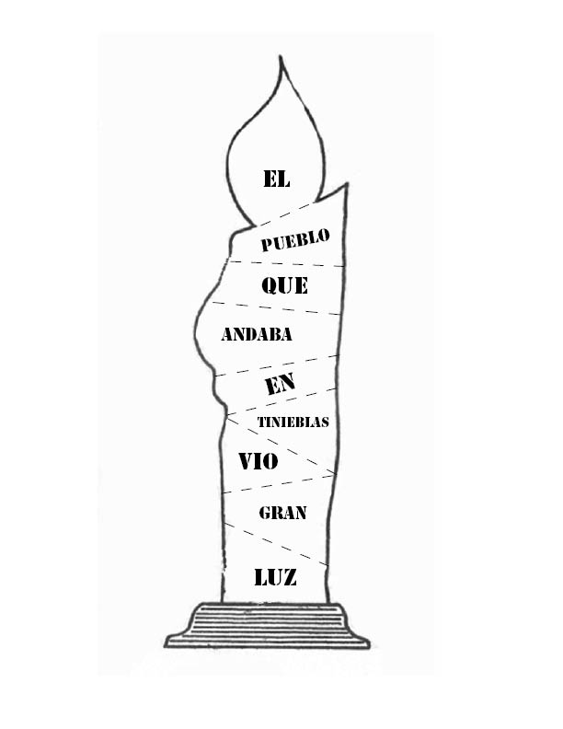
Maestro: Sí, Jesús es LA LUZ DEL MUNDO.

Cantan juntos:

Cristo me ama (… es la luz).
Cristo me ama (… es la luz).
Cristo me ama (… es la luz).
La Biblia dice así.

(Melodía: Cristo me ama)

